Web Rest API - Autenticação

Page / - last modified by WBS Tecnologia on 2020/12/29 12:12

Autenticação
last modified by WBS Tecnologia
on 2020/12/29 12:12

Table of Contents

Autenticação e Autorização
Antes de utilizar as funções da API é necessário realizar a Autenticação e recuperar o TOKEN de Acesso, que será utilizado em todas as outras requisições para autorizar o acesso.
Para isto basta realizar a seguinte requisição na API

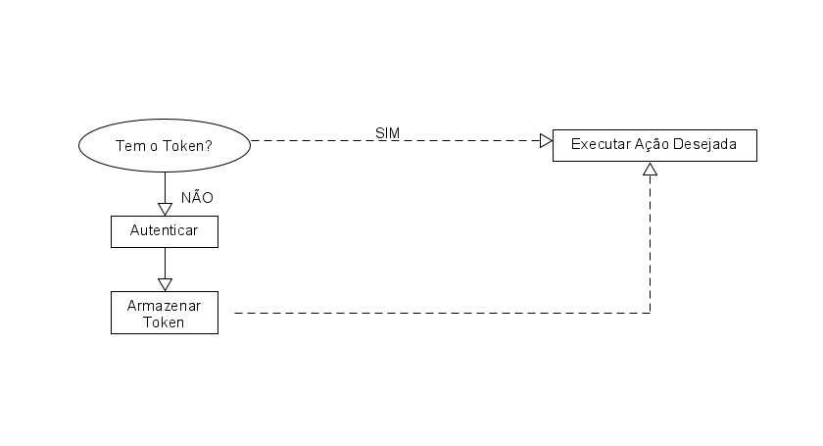

Detalhes da Rota
Rota: /Sistema/Seguranca/Autenticar
- Parâmetros:
  - Somente o Corpo
- Requer Autenticação: Não
- Método: POST
- Tipo de Retorno: Void | TObjeto

Códigos de Status
- 403 = Usuário ou Senha Incorretos
- 500 = Erro Interno do Servidor
- 200 = OK
- 404 = Rota Incorreta

Detalhes da Ação
Antes de utilizar as funções da API é necessário realizar a Autenticação e recuperar o TOKEN de Acesso, que será utilizado em todas as outras requisições para autorizar o acesso.

Payload
Se a ação receber um conteudo "Payload", aqui deve ser descrito este conteudo, com campos e validações.
- Content-Type: application/json
Exemplo do Payload
1
2
3
4
{
"Email": "winbooks@winbooks.com.br",
"Senha": "0806"
}

Campos e Validações
Campo | Descrição / Validação | Valor Padrão
Email | [Obrigatório] Email para a Autenticação
Senha | [Obrigatório] Senha para a Autenticação

Detalhes do Resultado
Este é o Payload do resultado caso a ação tenha sucesso:
Exemplo do Payload
1
2
3
4
5
{
"Codigo": 200,
"Token": "b9fcb2ad-df28-43db-9c8f-1b2c1b82ecf4",
"Mensagens": null
}

Campos
Campo | Descrição
Codigo | 200 = Sucesso na Autenticação
Token | Token de Acesso a API
Mensagens | Mensagens de Erro
Índice
- Autenticação e Autorização
- Autenticação
- Detalhes da Rota
  - Códigos de Status
- Detalhes da Ação
  - Payload
    - Campos e Validações
  - Detalhes do Resultado
  - Campos
O Token será utilizado em outros requisições dentro do Header "API_TOKEN" para autorizar a requisição:
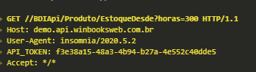
Importante: O Token é inválido depois de 30 minutos sem utilização!

